SỬ DỤNG GA TOOLBOX – MATLAB ĐỂ DỰ ĐOÁN NHẬP CHỮ
1. Giới thiệu
Báo cáo này trình bày kết quả thực nghiệm ứng dụng Giải thuật Di truyền (Genetic Algorithm - GA) trong MATLAB để giải quyết hai bài toán xử lý văn bản cơ bản:
- Sequential Typing: Tìm kiếm ký tự tiếp theo để hoàn thành từ mục tiêu.
- Word Suggestion: Tìm kiếm từ hoàn chỉnh dựa trên ký tự đầu vào.
2. Thiết lập Thông số GA
Để giải quyết bài toán tối ưu hóa tìm kiếm chuỗi ký tự, chúng tôi sử dụng công cụ GA Toolbox của MATLAB với các cấu hình tham số cụ thể nhằm đảm bảo sự cân bằng giữa khả năng khám phá (exploration) và khai thác (exploitation).
Thông số thiết lập:
- Variables: 5 biến số nguyên (đại diện cho độ dài từ 5 ký tự).
- Quần thể ban đầu: Tạo ngẫu nhiên theo phân phối đều số nguyên (@gacreationuniformint).
- Crossover: Sử dụng phương pháp Laplace (@crossoverlaplace).
- Mutation: Sử dụng phương pháp thích nghi (@mutationadaptfeasible).
- Chọn lọc: @selectiontournament.

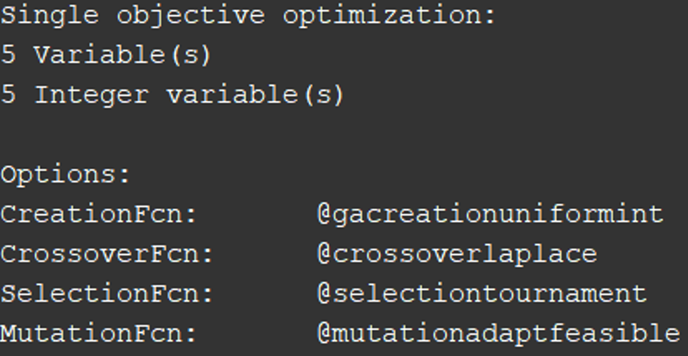
Hình 1: Bảng cấu hình các tham số vận hành của Genetic Algorithm trong MATLAB
3. Kết quả bài toán Sequential Typing
Mục tiêu bài toán là hoàn thành chuỗi "hello" từng bước một. Hệ thống GA sẽ chạy tại mỗi bước nhập liệu để tìm ký tự tiếp theo phù hợp nhất.
Quá trình diễn ra qua 4 bước cập nhật trạng thái:
- Từ trạng thái đầu "h" $→$ GA tìm được "e" $→$ Cập nhật "he".
- Từ "he" $→$ GA tìm được "l" $→$ Cập nhật "hel".
- Từ "hel" $→$GA tìm được "l" $→$ Cập nhật "hell".
- Từ "hell" $→$ GA tìm được "o" $→$ Kết quả "hello".

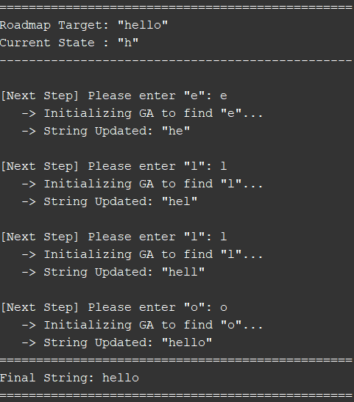
Hình 2: Log quá trình GA tìm kiếm từng ký tự để hoàn thiện chuỗi "hello" theo thời gian thực.

4. Kết quả bài toán Word Suggestion
Ở đây ta đánh giá khả năng hội tụ của GA khi tìm kiếm toàn bộ từ dựa trên một ký tự gợi ý. Ta thử nghiệm với 3 từ mục tiêu: "hello", "green", và "white".

4.1. Trường hợp 1: Từ khóa "hello"
- Input: 'h'
- Target: "hello"
- Số thế hệ hội tụ: 91 thế hệ.
- Phân tích: Biểu đồ cho thấy giá trị phạt (Penalty Value) giảm mạnh ngay từ những thế hệ đầu tiên và đạt giá trị tối ưu (0) tại thế hệ thứ 91.
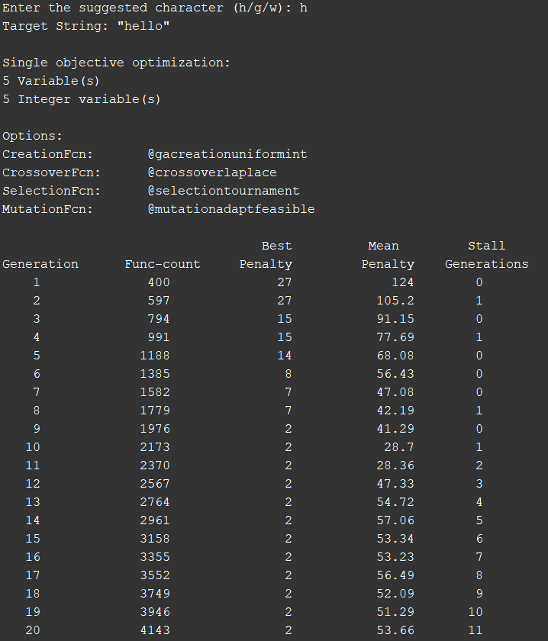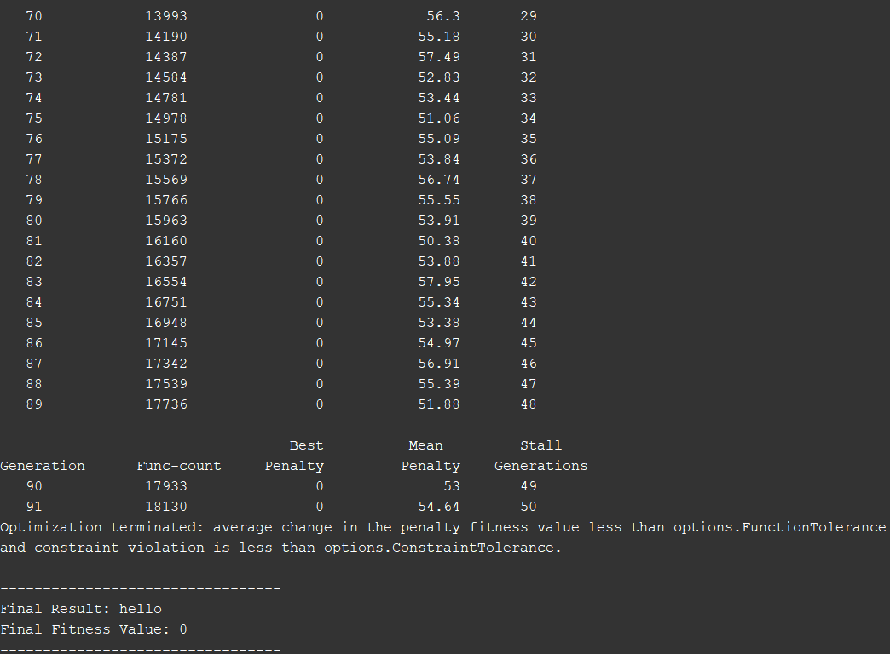
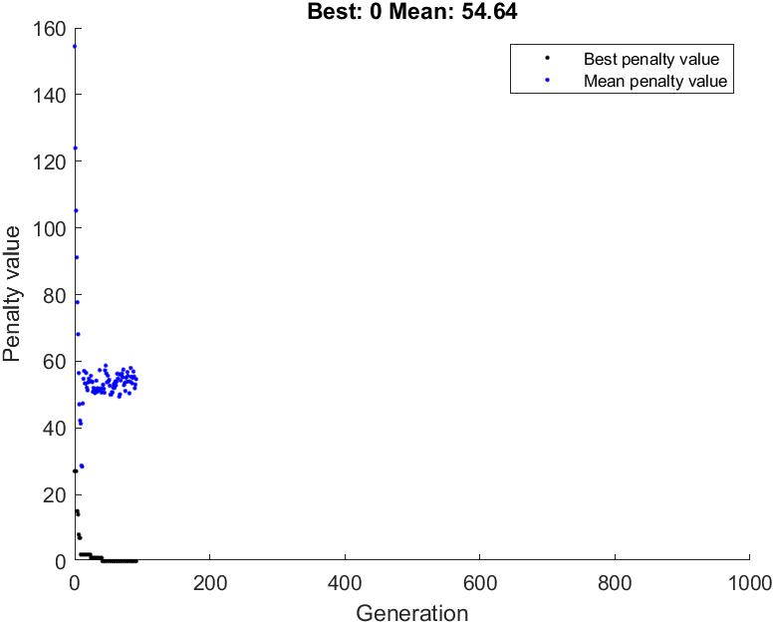
Hình 3: Biểu đồ quá trình tối ưu hóa hàm thích nghi cho từ khóa "hello".
4.2. Trường hợp 2: Từ khóa "green"
- Input: 'g'
- Target: "green"
- Số thế hệ hội tụ: 72 thế hệ.
- Phân tích: Quá trình tìm kiếm từ "green" diễn ra nhanh hơn so với "hello". Dữ liệu bảng log cho thấy sự ổn định của quần thể (Mean Penalty dao động quanh mức 55) trước khi tìm ra cá thể tốt nhất.
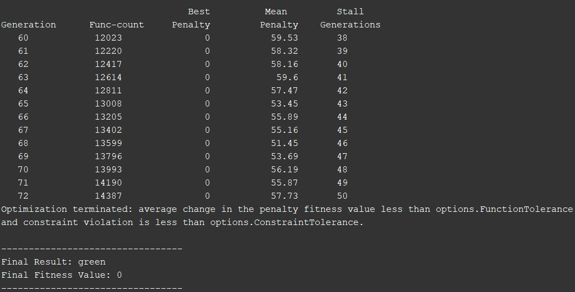
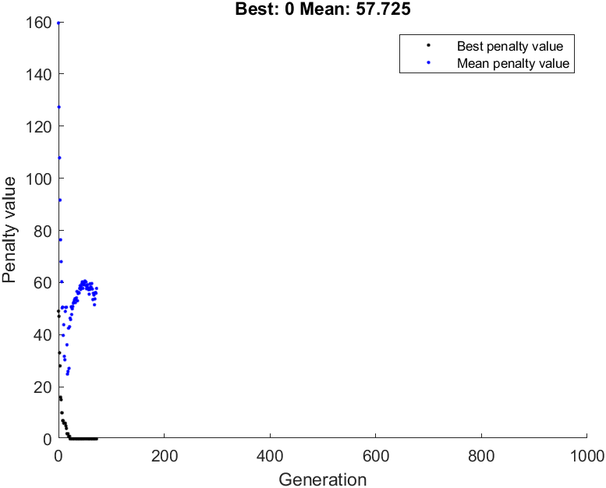
Hình 4: Biểu đồ quá trình tối ưu hóa hàm thích nghi cho từ khóa "green".
4.3. Trường hợp 3: Từ khóa "white"
- Input: 'w'
- Target: "white"
- Số thế hệ hội tụ: 78 thế hệ.
- Phân tích: Tương tự hai trường hợp trước, thuật toán duy trì sự ổn định tốt. Tại thế hệ 78, điều kiện dừng được thỏa mãn (Average change in penalty fitness value < FunctionTolerance).
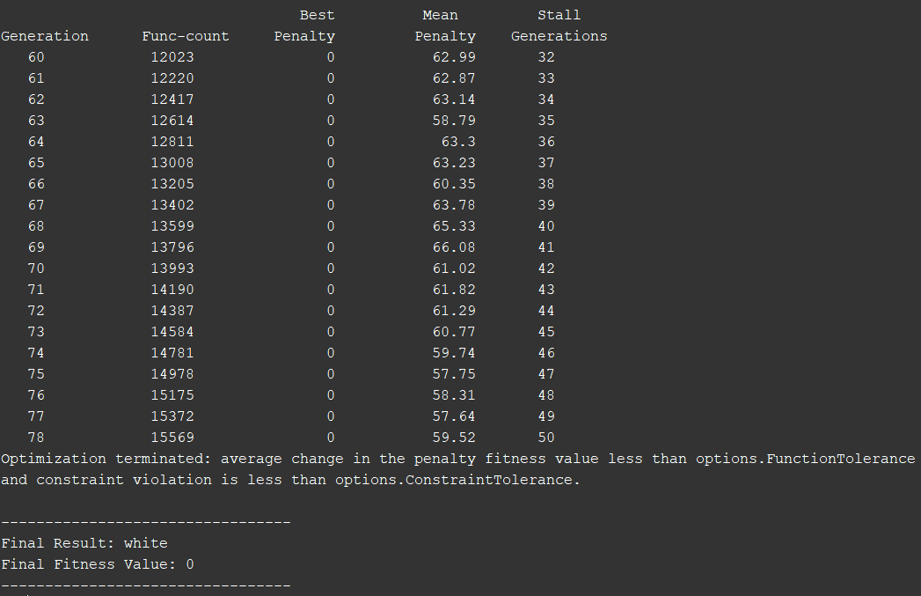
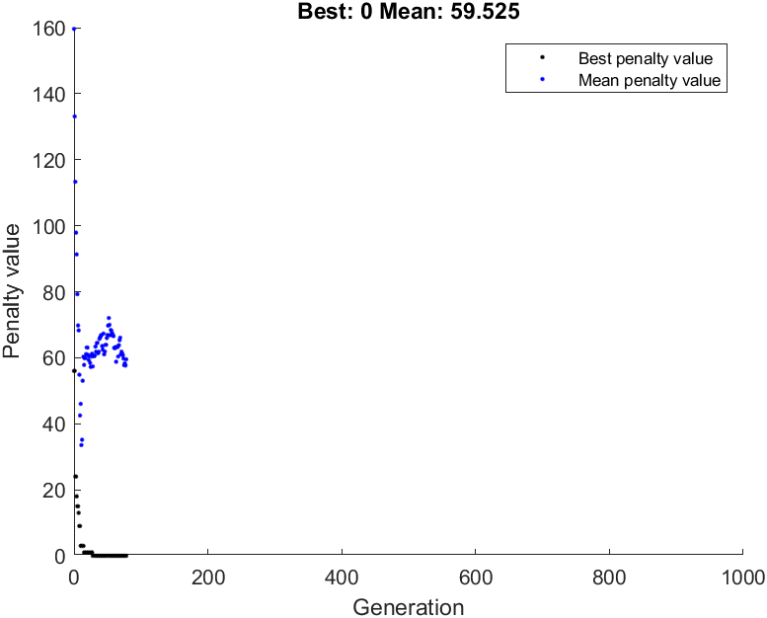
Hình 5: Biểu đồ quá trình tối ưu hóa hàm thích nghi cho từ khóa "white".
5. Kết luận
Dựa trên các biểu đồ và số liệu thu được từ file báo cáo gốc:
- Tính chính xác: GA Toolbox đã tìm ra chính xác tuyệt đối các chuỗi ký tự mục tiêu trong mọi trường hợp thử nghiệm (Fitness/Penalty Value về 0).
- Hiệu năng: Thuật toán hội tụ ổn định trong khoảng 70-100 thế hệ đối với các từ có độ dài 5 ký tự.
- Khả năng ứng dụng: Phương pháp này chứng minh tính khả thi trong việc giải quyết các bài toán sửa lỗi chính tả hoặc gợi ý từ vựng dựa trên tối ưu hóa tiến hóa.
6. Mã nguồn: https://github.com/longvotheengineer/GA-LSTM-char-prediction.git

